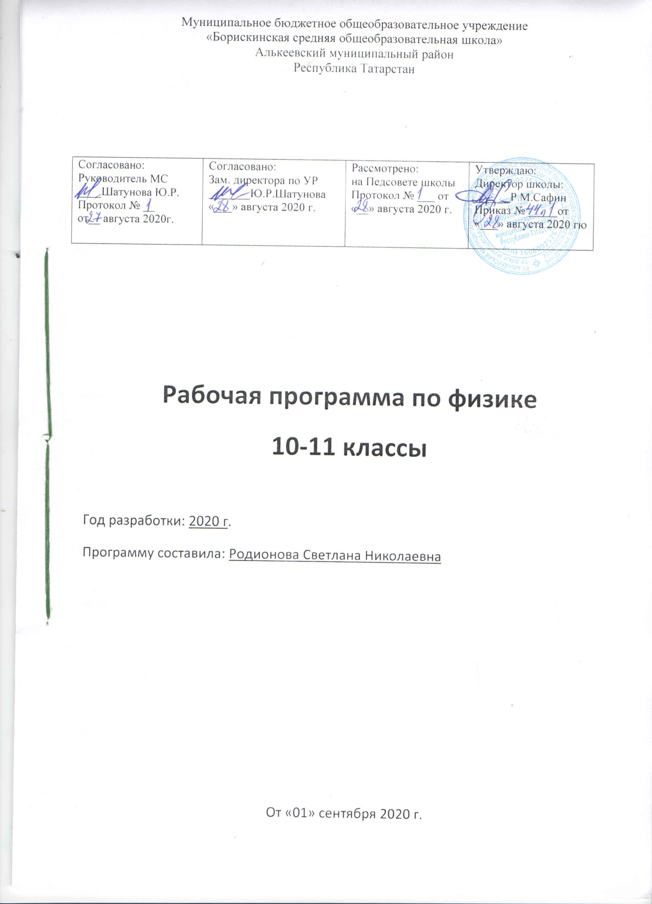

Физика (базовый уровень)

Планируемые результаты освоения ООП СОО
Личностными результатами освоения основной образовательной программы среднего общего образования по учебному предмету (курсу физики) являются:
- чувство гордости и уважения к истории и достижениям отечественной физической науки; физически грамотное поведение в профессиональной деятельности и быту при обращении с приборами и устройствами;
- готовность к продолжению образования и повышения квалификации в избранной профессиональной деятельности и объективное осознание роли физических компетенций в этом;
- умение использовать достижения современной физической науки и физических технологий для повышения собственного интеллектуального развития в выбранной профессиональной деятельности;
- умение самостоятельно добывать новые для себя физические знания, используя для этого доступные источники информации;
- умение выстраивать конструктивные взаимоотношения в команде по решению общих задач;
- умение управлять своей познавательной деятельностью, проводить самооценку уровня собственного интеллектуального развития;
Метапредметными результатами освоения основной образовательной программы среднего общего образования по учебному предмету (курсу физики) являются:
- использование различных видов познавательной деятельности для решения физических задач, применение основных методов познания (наблюдения, описания, измерения, эксперимента) для изучения различных сторон окружающей действительности;
- использование основных интеллектуальных операций: постановки задачи, формулирования гипотез, анализа и синтеза, сравнения, обобщения, систематизации, выявления причинно-следственных связей, поиска аналогов, формулирования выводов для изучения различных сторон физических объектов, явлений и процессов, с которыми возникает необходимость сталкиваться в профессиональной сфере;
- умение генерировать идеи и определять средства, необходимые для их реализации;
- умение использовать различные источники для получения физической информации, оценивать ее достоверность;
- умение анализировать и представлять информацию в различных видах;
- умение публично представлять результаты собственного исследования, вести дискуссии, доступно и гармонично сочетая содержание и формы представляемой информации;

Предметные результаты
В результате изучения учебного предмета «Физика» на уровне среднего общего образования:
Выпускник МБОУ «Борискинская СОШ» Алькеевского МР РТ на базовом уровне научится:
  - демонстрировать на примерах роль и место физики в формировании современной научной картины мира, в развитии современной техники и технологий, в практической деятельности людей;
  - демонстрировать на примерах взаимосвязь между физикой и другими естественными науками;
  - устанавливать взаимосвязь естественно-научных явлений и применять основные физические модели для их описания и объяснения;
  - использовать информацию физического содержания при решении учебных, практических, проектных и исследовательских задач, интегрируя информацию из различных источников и критически ее оценивая;
  - различать и уметь использовать в учебно-исследовательской деятельности методы научного познания (наблюдение, описание, измерение, эксперимент, выдвижение гипотезы, моделирование и др.) и формы научного познания (факты, законы, теории), демонстрируя на примерах их роль и место в научном познании;
  - проводить прямые и косвенные изменения физических величин, выбирая измерительные приборы с учетом необходимой точности измерений, планировать ход измерений, получать значение измеряемой величины и оценивать относительную погрешность по заданным формулам;
  - проводить исследования зависимостей между физическими величинами: проводить измерения и определять на основе исследования значение параметров, характеризующих данную зависимость между величинами, и делать вывод с учетом погрешности измерений;
  - использовать для описания характера протекания физических процессов физические величины и демонстрировать взаимосвязь между ними;
  - использовать для описания характера протекания физических процессов физические законы с учетом границ их применимости;
  - решать качественные задачи (в том числе и межпредметного характера): используя модели, физические величины и законы, выстраивать логически верную цепочку объяснения (доказательства) предложенного в задаче процесса (явления);
  - решать расчетные задачи с явно заданной физической моделью: на основе анализа условия задачи выделять физическую модель, находить физические величины и законы, необходимые и достаточные для ее решения, проводить расчеты и проверять полученный результат;
  - учитывать границы применения изученных физических моделей при решении физических и межпредметных задач;
  - использовать информацию и применять знания о принципах работы и основных характеристиках изученных машин, приборов и других технических устройств для решения практических, учебно-исследовательских и проектных задач;
  - использовать знания о физических объектах и процессах в повседневной жизни для обеспечения безопасности при обращении с приборами и техническими устройствами, для сохранения здоровья и соблюдения норм экологического поведения в окружающей среде, для принятия решений в повседневной жизни.

Выпускник МБОУ «Борискинская СОШ» Алькеевского МР РТ на базовом уровне получит возможность научиться:
  - понимать и объяснять целостность физической теории, различать границы ее применимости и место в ряду других физических теорий;
  - владеть приемами построения теоретических доказательств, а также прогнозирования особенностей протекания физических явлений и процессов на основе полученных теоретических выводов и доказательств;
  - характеризовать системную связь между основополагающими научными понятиями: пространство, время, материя (вещество, поле), движение, сила, энергия;
  - выдвигать гипотезы на основе знания основополагающих физических закономерностей и законов;
  - самостоятельно планировать и проводить физические эксперименты;
  - характеризовать глобальные проблемы, стоящие перед человечеством: энергетические, сырьевые, экологические, – и роль физики в решении этих проблем;
  - решать практико-ориентированные качественные и расчетные физические задачи с выбором физической модели, используя несколько физических законов или формул, связывающих известные физические величины, в контексте межпредметных связей;
  - объяснять принципы работы и характеристики изученных машин, приборов и технических устройств;
  - объяснять условия применения физических моделей при решении физических задач, находить адекватную предложенной задаче физическую модель, разрешать проблему как на основе имеющихся знаний, так и при помощи методов оценки.

Содержание программы курса физики

10 класс
Физика и естественно-научный метод познания природы (1 час)
Физика – фундаментальная наука о природе. Методы научного исследования физических явлений. Моделирование физических явлений и процессов. Физический закон – границы применимости. Физические теории и принцип соответствия. Роль и место физики в формировании современной научной картины мира, в практической деятельности людей. Физика и культура.

Механика (26 ч.)
Границы применимости классической механики. Важнейшие кинематические характеристики – перемещение, скорость, ускорение. Основные модели тел и движений.
Взаимодействие тел. Законы Всемирного тяготения, Гука, сухого трения. Инерциальная система отсчета. Законы механики Ньютона.
Импульс материальной точки и системы. Изменение и сохранение импульса. Использование законов механики для объяснения движения небесных тел и для развития космических исследований. Механическая энергия системы тел. Закон сохранения механической энергии. Работа силы.
Равновесие материальной точки и твердого тела. Условия равновесия. Момент силы.
Равновесие жидкости и газа. Движение жидкостей и газов.
Механические колебания и волны. Превращения энергии при колебаниях. Энергия
волны.
Фронтальные лабораторные работы:
- Изучение движения тела по окружности под действием сил упругости и тяжести.
- Изучение закона сохранения механической энергии.

Практические работы:
- Измерение жёсткости пружины
- Измерение коэффициента трения скольжения.
- Изучение равновесия тела под действием нескольких сил.

Молекулярная физика и термодинамика (19 часов)
Молекулярно-кинетическая теория (МКТ) строения вещества и ее экспериментальные доказательства. Абсолютная температура как мера средней кинетической энергии теплового движения частиц вещества. Модель идеального газа. Давление газа. Уравнение состояния идеального газа. Уравнение Менделеева–Клапейрона.
Агрегатные состояния вещества. Модель строения жидкостей.
Внутренняя энергия. Работа и теплопередача как способы изменения внутренней энергии. Первый закон термодинамики. Необратимость тепловых процессов. Принципы действия тепловых машин.
Фронтальная лабораторная работа:
3. Экспериментальная проверка закона Гей-Люссака.

Электродинамика (21 час)
Электрическое поле. Закон Кулона. Напряженность и потенциал электростатического поля. Проводники, полупроводники и диэлектрики. Конденсатор.
Постоянный электрический ток. Электродвижущая сила. Закон Ома для полной цепи. Электрический ток в проводниках, электролитах, полупроводниках, газах и вакууме. Сверхпроводимость.
Фронтальные лабораторные работы:
- Последовательное и параллельное соединение проводников
- Измерение ЭДС и внутреннего сопротивления источника тока

Итоговое повторение (3 часа)

11класс (2ч в неделю, всего 68ч)
Электродинамика. (11ч)
Индукция магнитного поля. Действие магнитного поля на проводник с током и движущуюся заряженную частицу. Сила Ампера и сила Лоренца. Магнитные свойства вещества.
Закон электромагнитной индукции. Электромагнитное поле. Переменный ток. Явление самоиндукции. Индуктивность. Энергия электромагнитного поля.
Колебания и волны (19 часа)
Механические колебания и волны. Превращения энергии при колебаниях. Энергия
волны.
Электромагнитные колебания. Колебательный контур.
Электромагнитные волны. Диапазоны электромагнитных излучений и их практическое применение
Фронтальные лабораторные работы:
- Измерение силы взаимодействия катушки с током и магнита.
- Исследование явления электромагнитной индукции.
- Определение показателя преломления среды.
- Измерение фокусного расстояния собирающей и рассеивающей линз.
- Определение длины световой волны.
- Определение импульса и энергии частицы при движении в магнитном поле (по фотографиям).

Оптика. Основы специальной теории относительности (13 часов)
Геометрическая оптика. Волновые свойства света.
Инвариантность модуля скорости света в вакууме. Принцип относительности Эйнштейна. Связь массы и энергии свободной частицы. Энергия покоя.
Квантовая физика. Физика атома и атомного ядра (16ч)
Гипотеза М. Планка. Фотоэлектрический эффект. Фотон. Корпускулярно-волновой дуализм.
Соотношение неопределенностей Гейзенберга.
Планетарная модель атома. Объяснение линейчатого спектра водорода на основе квантовых постулатов Бора.
Состав и строение атомного ядра. Энергия связи атомных ядер. Виды радиоактивных превращений атомных ядер.
Закон радиоактивного распада. Ядерные реакции. Цепная реакция деления ядер. Элементарные частицы. Фундаментальные взаимодействия.
Фронтальные лабораторные работы:
- Наблюдение сплошного и линейчатого спектров.
- Исследование спектра водорода.
Строение Вселенной (5ч)
Современные представления о происхождении и эволюции Солнца и звезд. Классификация звезд. Звезды и источники их энергии.
Галактика. Представление о строении и эволюции Вселенной.
Повторение (4 ч)

Тематическое планирование учебного материала по физике
10 класс
Календарно-тематическое планирование
уроков физики в 10 классе
70 часов (2 часов в неделю)
№ | Тема урока | кол-во уроков
1 | Физика и естественно- научный метод познания природы  Физика – фундаментальная наука о природе. Методы научного исследования физических явлений. Моделирование физических явлений и процессов. Физический закон – границы применимости. Физические теории и принцип соответствия. Роль и место физики в формировании современной научной картины мира, в практической деятельности людей. Физика и культура | 1
2 | Механическое движение. Система отсчета | 1
3 | Способы описания движения. Траектория. Путь. Перемещение | 1
4 | Равномерное прямолинейное движение. Скорость | 1
5 | Ускорение. Скорость при движении с постоянным ускорением | 1
6 | Решение задач | 1
7 | Свободное падение тел. Движение с ускорением свободного падения | 1
8 | Равномерное движение точки по окружности | 1
9 | Кинематика абсолютно твердого тела. Решение задач | 1
10 | Контрольная работа № 1 по теме «Основы кинематики» | 1
11 | Принцип причинности в механике. Инерция. Первый закон Ньютона | 1
12 | Сила. Масса. Второй закон Ньютона | 1
13 | Третий закон Ньютона. Геоцентрическая система отсчета | 1
14 | Решение задач | 1
15 | Силы в природе. Сила тяжести и закон всемирного тяготения | 1
16 | Вес тела. Силы упругости. Закон Гука | 1
17 | Лабораторная работа № 1 «Изучение движения тела по окружности» | 1
18 | Силы трения | 1
19 | Решение задач | 1
20 | Импульс. Закон сохранения импульса | 1
21 | Реактивное движение.  Использование законов механики для объяснения движения небесных тел и для развития космических исследований | 1
22 | Работа силы. Мощность силы. Механическая энергия системы тел | 1
23 | Закон сохранения энергии в механике | 1
24 | Лабораторная работа № 2 «Изучение закона сохранения энергии» | 1
25 | Решение задач | 1
26 | Контрольная работа № 2 по теме «Законы динамики. Законы сохранения в механике | 1
27 | Равновесие тел. Условия равновесия тел  Момент силы. Равновесие жидкости и газа. Движение жидкостей и газов | 1
28 | Основные положения МКТ. Броуновское движение | 1
29 | Взаимодействие молекул. Агрегатные состояния вещества Строение твердых, жидких и газообразных тел. | 1
30 | Модель идеального газа. Основное уравнение МКТ | 1
31 | Абсолютная температура как мера средней кинетической энергии теплового движения частиц вещества. | 1
32 | Уравнение состояния идеального газа. Давление газа. Уравнение Клайперона- Менделеева | 1
33 | Лабораторная работа № 3 «Экспериментальная проверка закона Гей-Люссака» | 1
34 | Решение задач | 1
35 | Насыщенный пар. Кипение. Влажность воздуха | 1
36 | Модель строения жидкости. Строение и свойства кристаллических и аморфных тел | 1
37 | Контрольная работа № 3 по теме «Молекулярная физика» | 1
38 | Внутренняя энергия и работа в термодинамике | 1
39 | Работа и теплопередача как способы изменения внутренней энергии | 1
40 | Первый закон термодинамики | 1
41 | Необратимость тепловых процессов. Второй закон термодинамики | 1
42 | Принципы действия тепловых машин. КПД тепловых двигателей | 1
43 | Решение задач | 1
44 | Контрольная работа № 4 по теме «Термодинамика» | 1
45 | Электрический заряд. Электризация тел. Закон сохранения электрического заряда | 1
46 | Закон Кулона | 1
47 | Электрическое поле. Напряженность электрического поля | 1
48 | Поле точечного заряда и шара. Принцип суперпозиции полей | 1
49 | Проводники, полупроводники и диэлектрики в электростатическом поле | 1
50 | Потенциал электростатического поля. Разность потенциалов | 1
51 | Электроемкость. Конденсатор | 1
52 | Решение задач | 1
53 | Контрольная работа № 5 по теме «Электростатика» | 1
54 | Электрический ток. Условия существования  электрического тока | 1
55 | Закон Ома для участка цепи. Сопротивление | 1
56 | Лабораторная работа № 4 «Из-  учение параллельного и последовательного  соединения проводников» | 1
57 | Работа и мощность постоянного тока | 1
58 | Электродвижущая сила. Закон Ома для пол-  ной цепи | 1
59 | Лабораторная работа № 5 «Измерение ЭДС и внутреннего сопротивления источника тока» | 1
60 | Решение задач | 1
61 | Контрольная работа № 6 по теме «Электродинамика» | 1
62 | Электронная проводимость металлов. Зависимость сопротивления от температуры. Сверхпроводимость | 1
63 | Электрический ток в полупроводниках. Полупроводниковые приборы | 1
64 | Электрический ток в вакууме | 1
65 | Электрический ток в жидкостях. Закон электролиза | 1
66 | Электрический ток в газах. Плазма | 1
67 | Повторение и обобщение по теме «Электрический ток в различных средах» | 1
68 | Решение задач за курс 10 класса  Промежуточная аттестация | 3
69 | Решение задач за курс 10 класса  Промежуточная аттестация | 3
70 | Решение задач за курс 10 класса  Промежуточная аттестация | 3

Тематическое планирование учебного материала по физике
11 класс

№  п/п | Наименование разделов и тем | Всего  часов | Число  лаборат.  работ | Число  контрольных  работ и зачетов
1 | Электродинамика (продолжение) | 11 | 2 | 1
2 | Колебания и волны | 19 | 1 | 2
3 | Оптика. Специальная теория относительности | 13 | 4 | 1
4 | Квантовая физика | 16 | - | 1
5 | Строение Вселенной | 5 | - | -
6. | Повторение | 5 | - | -
 | По программе | 68 | 7 | 5

